

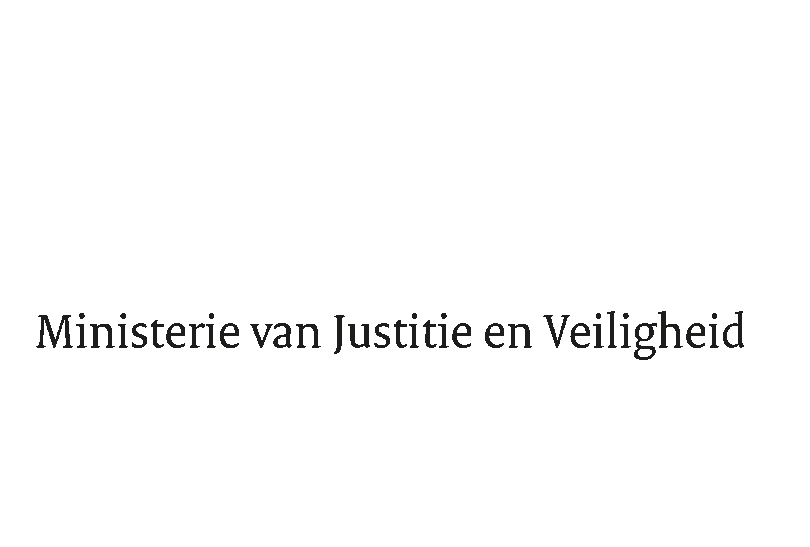

> Retouradres Postbus 20301 2500 EH Den Haag
Aan de Voorzitter van de Tweede Kamer
der Staten-Generaal
Postbus 20018
2500 EA DEN HAAG

Datum | 13 mei 2025
Onderwerp | Jaarbericht 2024 Inspectie Justitie en Veiligheid
Inspectie Justitie en Veiligheid
Strategie, Kwaliteit & Bedrijfsvoering

Hoge Nieuwstraat 8
2514 EL Den Haag
Postbus 20301
2500 EH Den Haag
www.inspectie-jenv.nl

Onze referentie
6338103

Bijlagen
2

Hierbij bied ik uw Kamer, mede namens de minister van Asiel en Migratie, de staatssecretaris Rechtsbescherming en de staatssecretaris van Justitie en Veiligheid het Jaarbericht 2024 van de Inspectie Justitie en Veiligheid (Inspectie JenV) aan. In het Jaarbericht blikt de Inspectie JenV terug op haar toezichtactiviteiten en organisatieontwikkelingen in 2024. De diverse aangehaalde rapporten zijn al eerder met de Tweede Kamer gedeeld, al dan niet voorzien van een beleidsreactie.

De Minister van Justitie en Veiligheid,
D.M. van Weel

